Neuer 26 t Recycling-Bagger: SENNEBOGEN 826 G-Serie
Seit Jahren prägen die SENNEBOGEN Umschlagbagger die Maschinenlandschaft im Abfallrecycling. Nun erweitert die Einführung des leistungsstarken und vielseitigen 826 G-Serie das Produktportfolio und setzt neue Maßstäbe in Effizienz und Zuverlässigkeit.
Optimale Lösung für Einsätze im Abfallrecycling
Mit der Maschinenneuheit 826 G-Serie erhält die SENNEBOGEN Recycling Familie ein weiteres Mitglied. Mit einer beeindruckenden Reichweite von 13 Metern und einem Einsatzgewicht von 26 bis 28 Tonnen, je nach Ausrüstungsvariante, stellt die Maschine die optimale Lösung für Einsätze im Abfallrecycling, Schrott und Holz dar. Robuste Komponenten und intelligentes Maschinendesign sorgen für einen langfristigen Werterhalt der Maschine, auch bei anspruchsvollen Dauereinsätzen in herausfordernden Arbeitsumgebungen wie extremer Witterung, Hitze oder hoher Staubbelastung. Eine große Systemleistung gepaart mit einer weiter optimierten Hydraulik sorgt außerdem für einen herausragenden Wirkungsgrad.
Feinfühlige Sortierarbeiten auf dem Recyclinghof oder Schrottplatz
Ob beim Verladen oder Sortieren – der neue 826 G erweist sich mit seiner Vielzahl an unterschiedlichen Ausrüstungsoptionen als universell einsetzbares Multitalent auf dem Recyclinghof oder Schrottplatz. Besonders vielfältig in dieser Maschinenklasse sind auch die insgesamt 5 Unterwagen-Varianten. Darüber hinaus bietet das modulare Baukastensystem eine große Vielfalt an Lösungen, egal ob mit Mehrschalen-, Zweischalen-, Sortiergreifer oder Magnet – mit der Maschinenneuheit lässt sich eine große Vielfalt an anwendungsspezifischen Lösungen realisieren. Dank ausgereifter und modernster Technik sowie des konsequent weiterentwickelten Maschinenkonzepts überzeugt der 826 G als weiterer Vertreter der 6. Maschinengeneration durch ein ausgezeichnetes Ansprechverhalten und lässt feinfühlige Sortierarbeiten auf dem Recycling- oder Schrottplatz zum Kinderspiel werden.
Verbesserte Sicht und Sicherheit
Mit der neuen Kabinenerhöhung erhält der Fahrer nicht nur ein großes Plus an Sichthöhe für ein Maximum an Sicherheit und Übersicht. Dank der extrem robusten Ausführung ist die um 2,8 Meter hochfahrbare Maxcab zudem ein Garant für ruhiges und ermüdungsfreies Arbeiten, auch bei zügigen Fahrbewegungen. Die großzügige Kabine ist auf die Bedürfnisse der Fahrer ausgelegt – bequem, geräumig und mit durchdachten Details. Die Panoramascheibe ermöglicht einen Überblick über den ganzen Arbeitsbereich und sorgt für maximale Sicherheit beim Verladen und Manövrieren. Zudem sorgen Kameras sowie zahlreiche weitere Sicherheitsfeatures für einen optimalen Schutz von Mensch, Umgebung und Maschine und bringen diese sicher durch den Alltag.
Umweltschonender und wirtschaftlicher Umschlag
Die Neueinführung hebt beeindruckende 4,2 Tonnen bei 10,5 Meter Ausladung und kann mit der robusten Ausrüstung auch dementsprechend viel Material pro Arbeitszyklus umschlagen. Ausgestattet mit einem 127 kW Dieselmotor der Abgasstufe V arbeitet die Maschine nach neuestem Stand der Technik besonders umweltfreundlich und wirtschaftlich.
Einfache Wartung und Service
Das neue Wartungskonzept des 826 G-Serie bietet eine übersichtlichere und vereinfachte Zugänglichkeit zu Servicepunkten wie der Zentralschmieranlage und den Tanks und vereinfacht so die alltägliche Wartung. Die zentralen Elektroverteiler und Elektronikmodule erleichtern zudem Wartung und Service und sind dank der großdimensionierten E-Box vor Umwelteinflüssen geschützt. Weitere technologische Neuerungen sorgen außerdem dafür, dass die Serviceintervalle insgesamt noch einmal verlängert werden konnten.
Weltpremiere auf der IFAT 2024
Die Maschinenneuheit 826 G-Serie feiert auf der IFAT 2024 ihre Weltpremiere. Seien Sie dabei und erleben Sie die Maschine live auf dem mehr als 400 m² großen SENNEBOGEN Messestand.

Bildunterschriften:
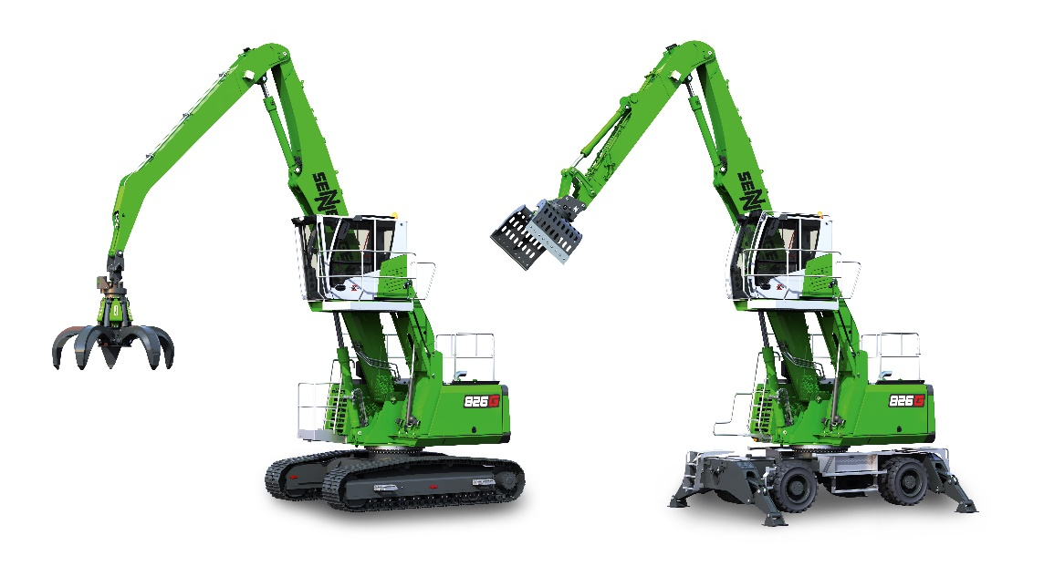
Der neu entwickelte SENNEBOGEN 826 G überzeugt mit erhöhter Leistungsfähigkeit und gleichzeitig geringerem Kraftstoffverbrauch.
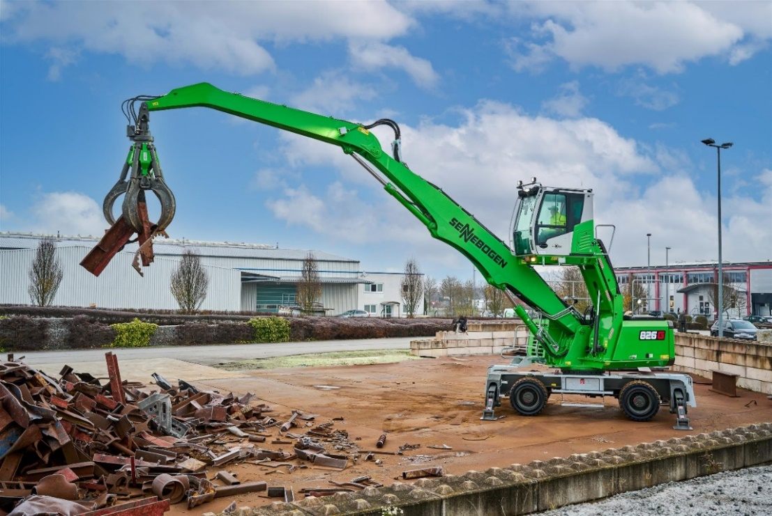
Der neue 826 G punktet mit 13 Metern Reichweite sowohl im Schrottumschlag als auch im Abfallrecycling.

